Türkiye İstatistik Kurumu
İstatistik Göstergeler
Temmuz 2023

Tüketici Fiyat Endeksi, Temmuz 2023
Tüketici fiyat endeksi (TÜFE) yıllık %47,83, aylık %9,49 oldu
TÜFE'deki (2003=100) değişim 2023 yılı Temmuz ayında bir önceki aya göre %9,49, bir önceki yılın Aralık ayına göre %31,14, bir önceki yılın aynı ayına göre %47,83 ve on iki aylık ortalamalara göre %57,45 olarak gerçekleşti.
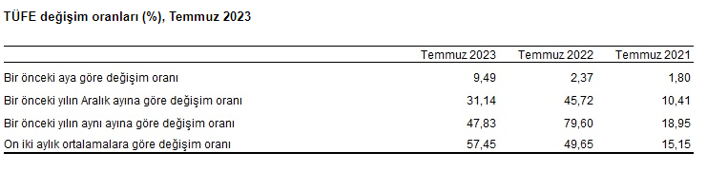Bir önceki yılın aynı ayına göre en az artış gösteren ana grup %19,31 ile konut oldu. Buna karşılık, bir önceki yılın aynı ayına göre artışın en yüksek olduğu ana grup ise %82,62 ile lokanta ve oteller oldu.

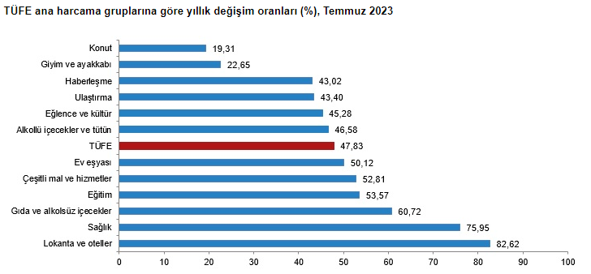
Yurt İçi Üretici Fiyat Endeksi, Temmuz 2023

Yurt İçi Üretici Fiyat Endeksi (Yİ-ÜFE) yıllık %44,50, aylık %8,23 arttı

Yİ-ÜFE (2003=100) 2023 yılı Temmuz ayında bir önceki aya göre %8,23, bir önceki yılın Aralık ayına göre %24,27, bir önceki yılın aynı ayına göre %44,50 ve on iki aylık ortalamalara göre %78,51 arttı.

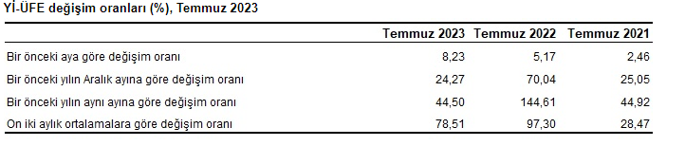
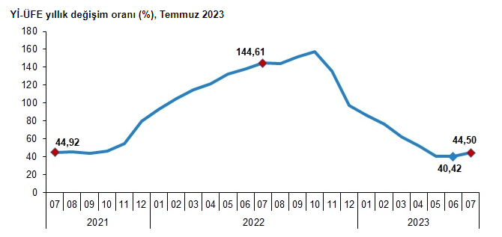

Sanayinin dört ana sektöründen imalat endeksi yıllık %50,81 arttı

Sanayinin dört sektörünün yıllık değişimleri; madencilik ve taş ocakçılığında %57,51 artış, imalatta %50,81 artış, elektrik, gaz üretimi ve dağıtımında %17,56 azalış, ve su temininde %62,64 artış olarak gerçekleşti.
Ana sanayi gruplarının yıllık değişimleri; ara malında %45,52, dayanıklı tüketim malında %54,85, dayanıksız tüketim malında %63,35, enerjide %3,82 ve sermaye malında %63,29 artış olarak gerçekleşti.
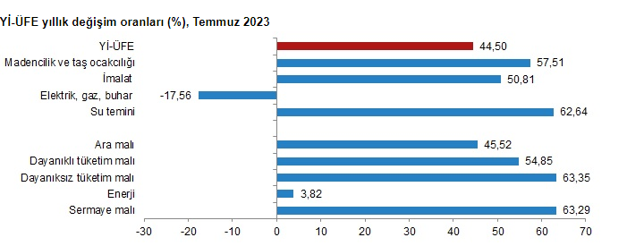

Sanayinin dört ana sektöründen imalat endeksi aylık %9,26 arttı

Sanayinin dört sektörünün aylık değişimleri; madencilik ve taş ocakçılığında %9,14 artış, imalatta %9,26 artış, elektrik, gaz üretimi ve dağıtımında %5,05 azalış ve su temininde %7,10 artış olarak gerçekleşti.
Ana sanayi gruplarının aylık değişimleri; ara malında %8,93, dayanıklı tüketim malında %10,37, dayanıksız tüketim malında %6,23, enerjide %5,72 ve sermaye malında %11,67 artış olarak gerçekleşti.
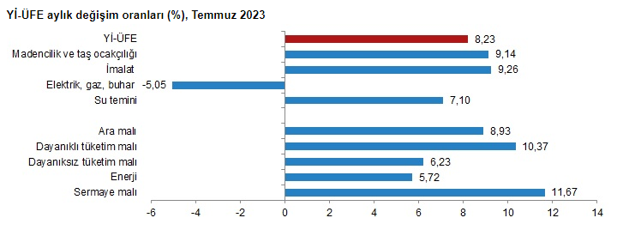

İşgücü İstatistikleri, Mayıs 2023
Mevsim etkisinden arındırılmış işsizlik oranı %9,5 seviyesinde gerçekleşti

Hanehalkı İşgücü Araştırması sonuçlarına göre; 15 ve daha yukarı yaştaki kişilerde işsiz sayısı 2023 yılı Mayıs ayında bir önceki aya göre 193 bin kişi azalarak 3 milyon 328 bin kişi oldu. İşsizlik oranı ise 0,5 puan azalarak %9,5 seviyesinde gerçekleşti. İşsizlik oranı erkeklerde %7,7 iken kadınlarda %13,0 olarak tahmin edildi.

Mevsim etkisinden arındırılmış istihdam oranı %48,5 oldu

İstihdam edilenlerin sayısı 2023 yılı Mayıs ayında bir önceki aya göre 63 bin kişi artarak 31 milyon 716 bin kişi, istihdam oranı ise değişim göstermeyerek %48,5 oldu. Bu oran erkeklerde %66,0 iken kadınlarda %31,4 olarak gerçekleşti.

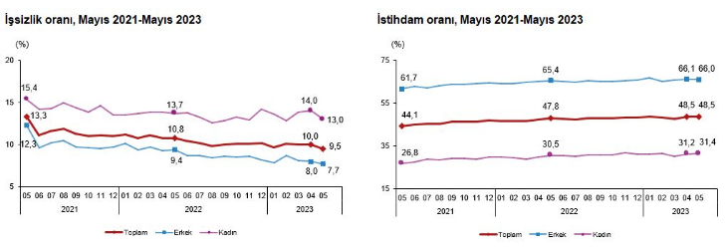

Mevsim etkisinden arındırılmış işgücüne katılma oranı %53,6 olarak gerçekleşti
İşgücü 2023 yılı Mayıs ayında bir önceki aya göre 130 bin kişi azalarak 35 milyon 44 bin kişi, işgücüne katılma oranı ise 0,3 puan azalarak %53,6 olarak gerçekleşti. İşgücüne katılma oranı erkeklerde %71,5 iken kadınlarda %36,1 oldu.
Genç nüfusta mevsim etkisinden arındırılmış işsizlik oranı %17,0 oldu
15-24 yaş grubunu kapsayan genç nüfusta işsizlik oranı bir önceki aya göre 1,6 puanlık azalış ile %17,0 oldu. Bu yaş grubunda işsizlik oranı; erkeklerde %14,3, kadınlarda ise %22,3 olarak tahmin edildi.
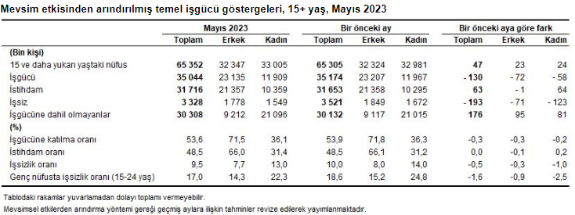

Sanayi Üretim Endeksi, Mayıs 2023
Sanayi üretimi yıllık %0,2 azaldı

Sanayinin alt sektörleri (2015=100 referans yıllı) incelendiğinde, 2023 yılı Mayıs ayında madencilik ve taş ocakçılığı sektörü endeksi bir önceki yılın aynı ayına göre %7,1 azaldı, imalat sanayi sektörü endeksi %0,6 arttı ve elektrik, gaz, buhar ve iklimlendirme üretimi ve dağıtımı sektörü endeksi %1,3 azaldı.

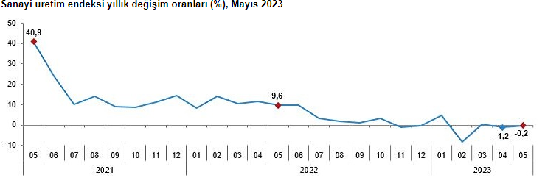

Sanayi üretimi aylık %1,1 arttı

Sanayinin alt sektörleri incelendiğinde, 2023 yılı Mayıs ayında madencilik ve taş ocakçılığı sektörü endeksi bir önceki aya göre %2,4, imalat sanayi sektörü endeksi %0,9 ve elektrik, gaz, buhar ve iklimlendirme üretimi ve dağıtımı sektörü endeksi %2,4 arttı.

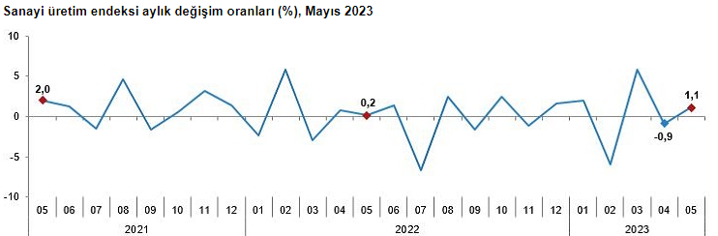

Tüketici Güven Endeksi, Temmuz 2023

Tüketici güven endeksi 80,1 oldu

Türkiye İstatistik Kurumu ve Türkiye Cumhuriyet Merkez Bankası işbirliği ile yürütülen tüketici eğilim anketi sonuçlarından hesaplanan tüketici güven endeksi, Haziran ayında 85,1 iken Temmuz ayında %5,9 oranında azalarak 80,1 oldu.

